TABLA DE CONTENIDOS

INTRODUCCIÓN 3

1.1 Objetivo General 3
1.2 Alcance 3
  - Limitaciones 3

- HALLAZGOS 3

2.1 Ámbito Organizacional 3

2.2 Sistema de información 4
2.2.1 Sistema Visión 2020 4
2.2.2 Emisión de resoluciones 4
2.2.3 Respaldo de la información 4
2.2.4 Archivo del TCD 5
2.2.4.1 Expedientes de los funcionarios 5
2.2.5 Manuales de Procedimientos 6

  - Atención y control de los casos 6

  - Trámite de dietas 7

- CONCLUSIONES 7

- PUNTOS ESPECÍFICOS 7
4.1 Origen del estudio 7
4.2 Normativa aplicable 7
4.3 Discusión de resultados 8

- NOMBRES Y FIRMAS 8

RESUMEN EJECUTIVO

El estudio realizado comprendió el análisis de la gestión administrativa del Tribunal de la Carrera Docente ( En adelante TCD) para el periodo 2018; como órgano colegiado este Tribunal goza de independencia funcional y sus miembros, un representante del Ministerio de Educación Pública, quien lo preside, un representante de la Dirección General de Servicio Civil; y un representante de las organizaciones de educadores poseen libertad de criterio según lo dicta el artículo 19 del Reglamento de la Carrera Docente; asimismo su atribución principal es la de conocer los conflictos originados en el MEP, ya sea por incumplimiento de las obligaciones o por el no reconocimiento de los derechos del personal docente y dictar el fallo correspondiente.

El Tribunal cuenta con los servicios administrativos a cargo del presupuesto del MEP, así como, el pago de dietas del representante del MEP y del representante del Servicio Civil, actualmente solamente cuentan con 3 plazas, ya que la jefatura se encuentra reubicada mientras se lleva a cabo un proceso interno y una plaza fue cedida en calidad de préstamo; de acuerdo con la jefatura a.i. el personal actual no es suficiente para el volumen de trabajo que se debe atender.

En cuanto al sistema de información desde mediados del 2018 el Tribunal ha sufrido importantes cambios que han venido a mejorar su gestión; implementando el sistema Visión 2020 para el manejo de consecutivos y resguardo de la información de manera digital y ordenada; logrando acceso al servidor MEP y mejorando considerablemente el manejo y control de la información, que en el caso de este Tribunal es bastante sensible; no obstante las condiciones del archivo no son óptimas, situación que se está coordinando en la actualidad con el Archivo Central y otras instancias internas a fin de reformarla.

Otra área de suma importancia y que ha sufrido una considerable mejora es el control y seguimiento de los casos que atiende el Tribunal, actualmente el proceso tarda en promedio una semana por lo que no suelen darse atrasos o acumulaciones de expedientes, no obstante en años anteriores la situación era muy diferentes, para diciembre de 2017 los miembros del TCD descubren que existían 2036 casos pendientes de resolver, ante lo cual se coordinó con la jefatura y asesoras para resolver de inmediato la situación dándole prioridad a los casos más urgentes, para abril de 2019 solamente quedaban 7 casos de esos por resolver.

Finalmente la revisión de pago de dietas a los dos miembros del Tribunal evidenció que para los meses de julio y agosto de 2018, por un error involuntario, se tramitaron y pagaron 9 dietas cuando lo que correspondía eran 8, situación que fue detectada y subsanada en octubre por la jefatura a.i. del Tribunal.

La importante mejora que ha sufrido el TCD, a manos de la jefatura a.i. y con el apoyo de los miembros del Tribunal no dejó espacio para recomendaciones por parte de esta Auditoría, puesto que las deficiencias observadas han sido subsanadas o están en proceso.

1. INTRODUCCIÓN

  - Objetivo General

El objetivo del estudio consistió en evaluar la gestión administrativa del Tribunal de la Carrera Docente, primordialmente en lo que respecta al manejo y control de la información y la diligencia en la atención de los casos.

1.2 Alcance

Las acciones evaluadas corresponden al año 2018, ampliándose en aquellos casos que se consideró necesario.

2. HALLAZGOS

El Tribunal de la Carrera Docente es un Tribunal administrativo, funciona como órgano colegiado que goza de independencia funcional, sus miembros, un representante del Ministerio de Educación Pública, quien lo preside; un representante de la Dirección General de Servicio Civil; y un representante de las organizaciones de educadores poseen libertad de criterio según lo dicta el artículo 19 del Reglamento de la Carrera Docente; asimismo su atribución principal es la de conocer los conflictos originados en el MEP ya sea por incumplimiento de las obligaciones o por el no reconocimiento de los derechos del personal docente y dictar el fallo correspondiente; además cuenta con los servicios administrativos necesarios a cargo del presupuesto del MEP.

2.1 ÁMBITO ORGANIZACIONAL

Actualmente el TCD cuenta solamente con 3 plazas, ver cuadro 1, puesto que la jefatura se encuentra reubicada desde octubre de 2018 mientras se resuelve un proceso en su contra y la plaza de oficinista fue tomada en calidad de préstamo al Departamento de Carrera Docente del Servicio Civil.

Cuadro 1
Recurso Humano con que cuenta el TCD
Detalle de la plaza | Situación actual
Profesional Jefe 1 | Reubicada
Profesional 2 Derecho | Jefa a.i. del Tribunal
Profesional 2 Derecho | Asesora Legal
Técnico 1 Administración | Técnico/oficinista
Oficinista 2 | Plaza en préstamo
Fuente: TCD / Integra2

De acuerdo con la jefatura a.i. del TCD es poco el personal para poder cumplir con el volumen de trabajo actual; precisamente la NCI 2.4 Idoneidad del personal es clara al señalar la importancia de que las políticas y actividades de planificación, reclutamiento, selección, capacitación y otras deben enfocarse en la contratación, retención y actualización del personal idóneo y suficiente para el logro de los objetivos institucionales.
No obstante a pesar de que la pérdida temporal de estas plazas obedece a factores exógenos al TCD podría incidir en el rendimiento y desempeño de esta instancia, lo que eventualmente podría afectar el cumplimiento de las metas y objetivos institucionales.

2.2 SISTEMA DE INFORMACIÓN

2.2.1 Sistema Visión 2020

Desde finales del 2018 la jefatura a.i. gestionó la adquisición del sistema Visión 2020 para el manejo de la información, por lo que actualmente mediante este sistema se administra el consecutivo, control y resguardo de la correspondencia, resoluciones, expedientes, criterios jurídicos y apelaciones, además se cuenta con carpetas adicionales relacionadas con el control interno; el objetivo de la jefatura a.i. es digitalizar el TCD en un 100%.

Cabe destacar que anterior a este sistema el manejo de la información era físico e inseguro, no se utilizaba ningún registro electrónico o sistema digitalizado, generando un alto riesgo de pérdida y confusión de los datos, contrario a lo que indican la NCI 5.9 sobre el aprovechamiento de tecnologías de información que apoyen la gestión institucional y el artículo 16 de la Ley General de Control Interno.

2.2.2 Emisión de resoluciones

La revisión de las resoluciones emitidas por el TCD durante 2018 detectó que por un error material en el mes de septiembre se emitieron dos de estos documentos con el mismo número de consecutivo, situación que fue informada de inmediato a la jefatura a.i.; una semana después el TCD emite las resoluciones TCD-RES-2016-219 y TCD-RES-219-2019 que corrigen los errores.

La NCI 5.6.1 relacionada con la confiabilidad de la información señala la relevancia de que esta se encuentre libre de errores, defectos u omisiones, no obstante dicha situación se dio anterior a la implementación del sistema visión 2020, debido a una confusión por parte del encargado.

2.2.3 Respaldo de la información

Para marzo de 2019 y debido a la gestión de la jefatura a.i. la Dirección de Informática de Gestión crea una carpeta compartida para el TCD con una capacidad de 10 GB, anteriormente no se contaba con ningún mecanismo para el respaldo de la información ni acceso al servidor MEP; situación que generaba un alto riesgo de pérdida de datos y que es contraria a la normativa, según se establece en el punto 9.3.1 del Manual de Lineamientos del Uso de los Recursos Informáticos Institucionales, que indica que cada funcionario del MEP deberá hacer respaldos de la información que considere importante en su disco duro al menos una vez por semana en cualquier medio de almacenamiento.

2.2.4 Archivo del TCD

El archivo del TCD no es apropiado para las necesidades de la instancia, los expedientes se guardan en archivadores de metal, algunos están en un área de bodega, otros en áreas comunes y otros más antiguos encima de los archivos de metal por falta de espacio, ver imágenes adjuntas; a pesar de que el acceso a las oficinas del Tribunal es restringido, en las condiciones actuales se corre el riesgo de extravío, pérdida o deterioro de alguno de estos expedientes, generando el incumpliendo la NCI 5.5 Archivo institucional, clara al señalar que se deben implementar, comunicar y vigilar la aplicación y perfeccionamiento de políticas y procedimientos de archivo apropiados.

Imágenes del archivo del TCD (marzo 2018)

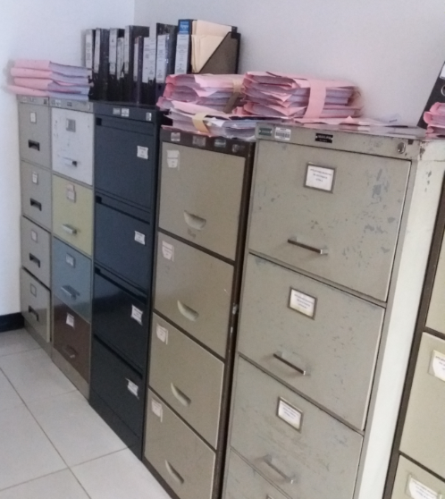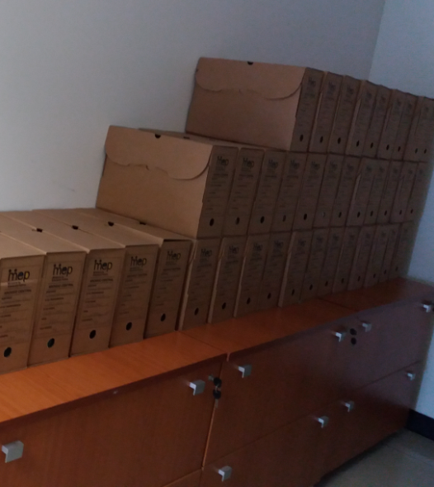

Con respecto a la información que se archiva y la tabla de plazos, la jefatura a.i. ya ha realizado los trámites con el Archivo Central para actualizar dicha tabla y gestionar la eliminación y traslado de la documentación que ya ha cumplido con los plazos pertinentes, trámite que no se había gestionado anteriormente, esto con el fin de actualizar y ordenar el archivo de gestión; asimismo se está tramitando la obtención de un archivo móvil y una posible remodelación en las oficinas del Tribunal a fin de contar con un espacio más adecuado.

2.2.4.1 Expedientes del personal

Lo expedientes del personal no están foliados ni ordenados cronológicamente, a excepción de uno, el resto no cuentan con copia de la cédula del funcionario ni de los atestados, tampoco con algún registro de datos personales, lo que es contrario a la normativa de la Dirección de Servicio Civil y de la Dirección de Recursos Humanos Oficio Circular GESTIÓN-029-2005 y Oficio Circular Gestión-003-2016 referentes al manejo de Expedientes de Personal.

Cabe destacar que la revisión de estos expedientes se hizo en compañía de la jefatura a.i. del TCD ante lo cual inició con las gestiones para la correcta actualización de los mismos, ya que se observó que los expedientes se han mantenido en estas condiciones por años, generando un riesgo de pérdida o extravío de documentos e información incompleta que impide hacer una revisión oportuna y conocer aspectos importantes de la idoneidad del personal.

2.2.5 Manuales de procedimientos

El TCD cuenta con un Manual de Procedimientos, elaborado a finales del 2018, el cual se encuentra en su etapa final de revisión para ser enviado a la Dirección de Planificación para aprobación, este cuenta con 39 procedimientos, ver cuadro 2, dicho documento cumple con lo establecido en el Manual para hacer manuales de procedimientos de la Dirección de Planificación Institucional; previamente no existía ningún documento similar, asimismo los miembros del Tribunal elaboraron un procedimiento para el acceso a la información contendida en las actas de esta instancia.

Cuadro 2
Detalle de los procedimientos contenidos en el manual

Detalle de los procedimientos
9 procedimientos a cargo del personal de la oficina
12 procedimientos a cargo de los asesores legales
10 procedimientos a cargo del técnico administrativo
8 procedimientos a cargo de la jefatura del Tribunal
Fuente: TCD

2.3 ATENCIÓN Y CONTROL DE CASOS

Durante el estudio de auditoría se pudo observar que actualmente los casos se llevan al día, conforme ingresan se trasladan de forma inmediata a la asesora legal, quién lo analiza y devuelve para ser programados en la siguiente sesión, el Tribunal los resuelve y al día siguiente se preparan las resoluciones y notificaciones, lo que en promedio puede tardar una semana, de esta forma no suelen darse atrasos ni acumulaciones de expedientes; no obstante en años anteriores la situación era muy diferente, por ejemplo para el II semestre de 2017, según información suministrada por el TCD, de 178 casos registrados solamente 45 de ellos, un 25% se resolvieron en ese mismo semestre, 117 casos, un 66% se resolvieron durante 2018 y 16, un 9% hasta 2019; de los 117 expedientes resueltos en 2018, solamente 30 de ellos, un 26 % fueron resueltos durante el I semestre, los restantes 87 casos, el 74%, se lograron resolver hasta en el II semestre de 2018.

Para diciembre de 2017 los miembros del TCD descubren que había 2036 casos pendientes de resolver, lo que consta en la agenda para la sesión Nº 1 del 11 de enero de 2018, estos casos correspondían a los años 2015, 2016 y 2017; en esta agenda la jefatura del TCD de ese momento indica: “… si tomamos en cuenta la totalidad de los 2036 expedientes, resolviendo un promedio de cinco expedientes por cada asesor en cada una de las 8 sesiones celebradas por mes, se tardaría dos años en resolverlos…” Sin embargo el Tribunal toma la decisión de darle prioridad a los casos más sensibles como los relacionados con abuso y acoso sexual, una vez resueltos continuaron con las apelaciones y reclamos contra actos administrativos, además solicitaron a las asesoras laborar tiempo extra; por lo que para abril de 2019 solamente quedaban 7 expedientes por resolver.

Actualmente la asesora del TCD resuelve en promedio 5 casos diarios; en el informe 01-2019 correspondiente a los expedientes resueltos entre setiembre y diciembre de 2018 se puede observar que para este periodo se resolvieron 290 casos, un promedio de 72 mensuales, de igual manera en el informe 02-2019 que obedece al periodo de enero a abril de 2019 se indica que se resolvieron en total 287 expedientes, cabe destacar que estos informes cuatrimestrales se empiezan a emitir formalmente a partir del último cuatrimestre de 2018 por solicitud de los miembros del Tribunal.

2.4 TRÁMITE DE DIETAS

La revisión del trámite para pago de dietas a la presidenta del Tribunal y al representante del Servicio Civil, según lo establece el Estatuto del Servicio Civil en su artículo 79, reflejó que para los meses de julio y agosto de 2018 se tramitaron y pagaron 9 dietas cuando lo que correspondía de acuerdo con el artículo 1 del Decreto N° 28649 eran 8, esto por un error involuntario, situación que fue detectada y subsanada en octubre por la jefatura a.i. del Tribunal; para el restante periodo 2018 no se detectaron inconsistencias.

3. CONCLUSIONES

A partir del segundo semestre de 2018 el Tribunal de la Carrera Docente ha sufrido importantes cambios a nivel interno, liderados por la jefatura a.i. quien se ha preocupado por contar con mejores controles y una gestión más eficiente, esto con el apoyo de los miembros del Tribunal; dichos cambios han provocado una significativa mejora en su gestión, principalmente en dos áreas relevantes; el manejo y control de la información y la atención de los casos; a pesar de esto quedan algunos aspectos que mejorar como la actualización de los expedientes de los funcionarios y las condiciones del archivo de gestión, mismos que ya están siendo atendidos.

4. PUNTOS ESPECÍFICOS

4.1 Origen
El presente estudio tiene su origen en el Plan de Trabajo de la Dirección de Auditoría Interna para el año 2019. La potestad para su realización y solicitar la posterior implementación de sus recomendaciones emana del artículo 22 de la Ley General de Control Interno, en el que se confiere a las Auditorías Internas la atribución de realizar evaluaciones de procesos y recursos sujetos a su competencia institucional.

4.2 Normativa Aplicable
Este informe se ejecutó de conformidad con lo establecido en la Ley General de Control Interno, Normas para el Ejercicio de la Auditoría Interna en el Sector Público, el Manual de Normas Generales de Auditoría para el Sector Público y normativa adicional relacionada al estudio.
- Ley N°1581 Estatuto del Servicio Civil
- Ley de Control Interno 8292
- Ley 7202 Sistema Nacional de Archivos y su reglamento
- Decreto 28649-MEP
- Normas de Control Interno para el Sector Público N-2-2009-CO-DFOE

4.3 Discusión de resultados

El día 05 de Junio de 2019 se discutió el borrador del informe con la jefatura a.i. del Tribual de la Carrera Docente, la señora Andrea Morúa Vega, la Presidenta del Tribunal, la señora Tatiana Víquez Morux, el representante de la Dirección General del Servicio Civil, el señor Carlos Eduardo Briceño Villegas y la representante de los educadores, la señora Shirley Ramirez Mora.

5. NOMBRES Y FIRMAS

____________________________ __________________________
Licda. Adriana Chaves Jiménez MBA. Gaudin Venegas Chacón
Auditora Encargada Jefe a.i. Depto. Auditoría de Programas

__________________________ _________________________
MBA. Sarita Pérez Umaña MBA. Edier Navarro Esquivel
SUBAUDITORA INTERNA a.i AUDITOR INTERNO

Estudio N° 09-19

